**РОССИЙСКИЙ УНИВЕРСИТЕТ ДРУЖБЫ НАРОДОВ ИМЕНИ ПАТРИСА ЛУМУМБЫ**

**Факультет физико-математических и естественных наук**

**Кафедра теории вероятностей и кибербезопасности**

ОТЧЕТ

по лабораторной работе № 13

Дисциплина «Администрирование сетевых подсистем»

*Тема «Настройка NFS»*

Студент: Щербак Маргарита Романовна

Ст. билет: 1032216537

Группа: НПИбд-02-21

**МОСКВА**

2023 г.

# Цель работы

Приобретение навыков настройки сервера NFS для удалённого доступа к ресурсам.

# Задание

1. Установить и настроить сервер NFSv4.
2. Подмонтировать удалённый ресурс на клиенте.
3. Подключить каталог с контентом веб-сервера к дереву NFS.
4. Подключить каталог для удалённой работы пользователя к дереву NFS.
5. Написать скрипты для Vagrant, фиксирующие действия по установке и настройке сервера NFSv4 во внутреннем окружении виртуальных машин server и client. Соответствующим образом внести изменения в Vagrantfile.

**Выполнение**

**1. Настройка сервера NFSv4**

1. На сервере установила необходимое программное обеспечение (рис.1.1).

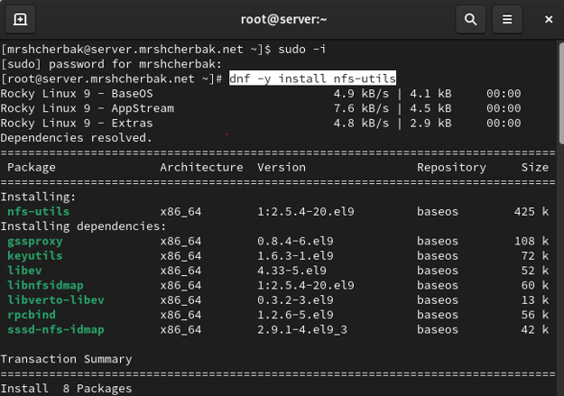

Рис.1.1. Установка ПО на сервере

2. На сервере создала каталог, который предполагается сделать доступным всем пользователям сети (корень дерева NFS): mkdir -p /srv/nfs. В файле /etc/exports прописала подключаемый через NFS общий каталог с доступом только на чтение: /srv/nfs *(ro) (рис.1.3). Для общего каталога задала контекст безопасности NFS: semanage fcontext -a -t nfs_t "/srv/nfs(/.*)?". Применила изменённую настройку SELinux к файловой системе: restorecon -vR /srv/nfs. Запустила сервер NFS и настроила межсетевой экран для работы сервера NFS. Действия представлены на рис.1.2.

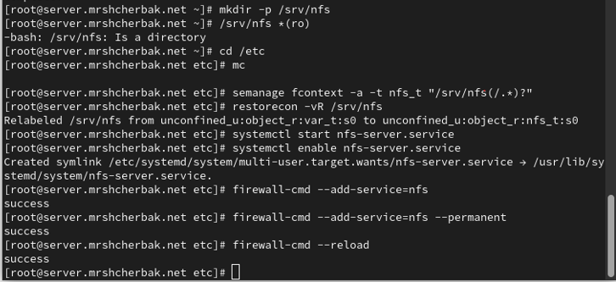

Рис.1.2. Выполнение команд

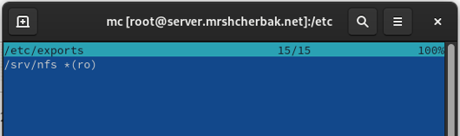

Рис.1.3. Содержимое файла /etc/exports

3. На клиенте установила необходимое для работы NFS программное обеспечение (рис.1.4).

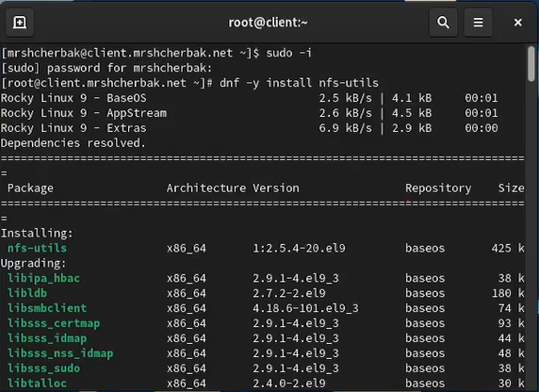

Рис.1.4. Установка ПО на клиенте

4. На клиенте попробовала посмотреть имеющиеся подмонтированные удалённые ресурсы (рис.1.5). "clnt_create: RPC: Unable to receive" говорит о том, что клиент не может установить соединение с сервером через RPC (Remote Procedure Call).



Рис.1.5. Выполнение команды

5. Попробовала на сервере остановить сервис межсетевого экрана, затем на клиенте вновь попробовала подключиться к удалённо смонтированному ресурсу (рис.1.6). Вывод команды показывает список экспортированных ресурсов (директорий) на сервере server.mrshcherbak.net. В данном случае, есть один экспортированный ресурс: /srv/nfs.

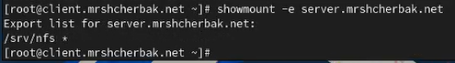

Рис.1.6. Выполнение команды

6. На сервере запустила сервис межсетевого экрана и посмотрела, какие службы задействованы при удалённом монтировании (рис.1.7 – рис.1.8).

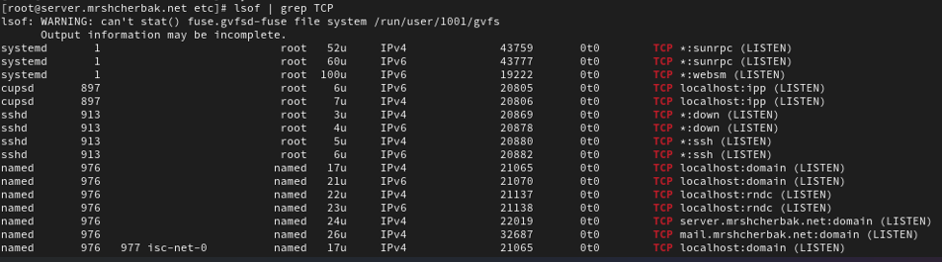

Рис.1.7. Выполнение команды lsof | grep TCP

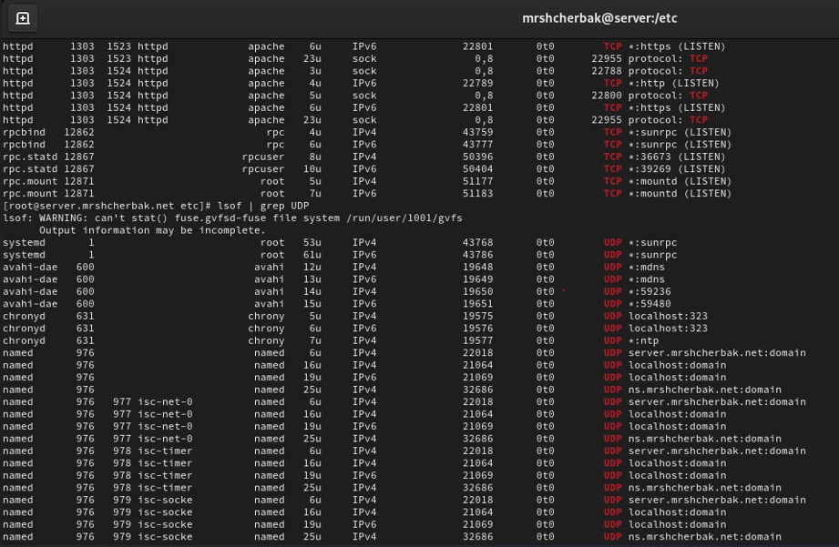

Рис.1.8. Выполнение команды lsof | grep UDP

7. Добавила службы rpc-bind и mountd в настройки межсетевого экрана на сервере (рис.1.9).

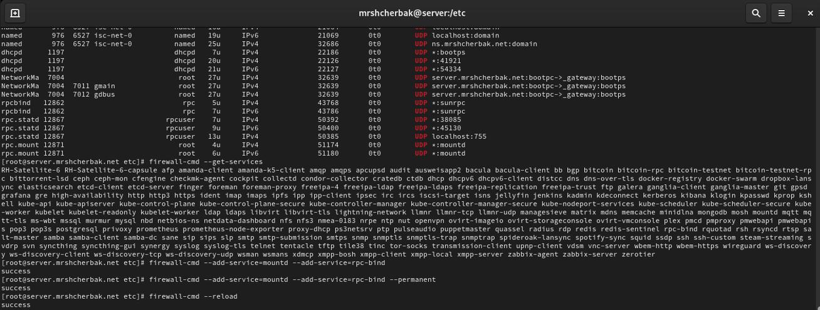

Рис.1.9. Выполнение команд

8. На клиенте проверила подключение удалённого ресурса (рис.1.10).



Рис.1.10. Выполнение команды

**2. Монтирование NFS на клиенте**

1. На клиенте создала каталог, в который будет монтироваться удалённый ресурс, и подмонтировала дерево NFS (рис.2.1).

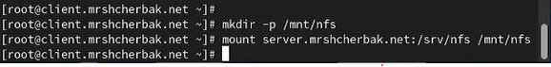

Рис.2.1. Выполнение команд

2. Проверила, что общий ресурс NFS подключён правильно (рис.2.2). Вывод команды mount указывает на успешное монтирование удалённого ресурса NFS на клиенте.

server.mrshcherbak.net:/srv/nfs: это идентификация удалённого ресурса. Он указывает на сервер server.mrshcherbak.net, где /srv/nfs ⎯ это экспортированный каталог на сервере.

/mnt/nfs: это локальный каталог на клиенте, в который был произведен монтаж удалённого ресурса.

type nfs4: это указывает на то, что ресурс монтируется с использованием протокола NFS версии 4.

Таким образом, файлы и директории из /srv/nfs на сервере теперь доступны в локальном каталоге /mnt/nfs на клиенте.

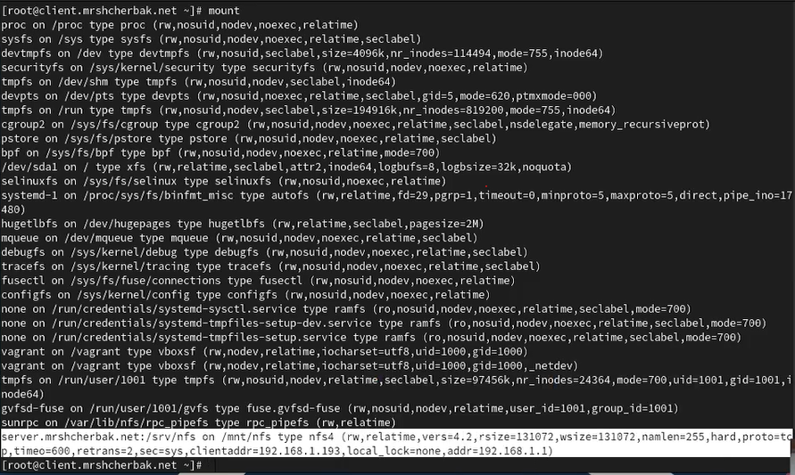

Рис.2.2. Общий ресурс NFS подключён правильно

3. На клиенте в конце файла /etc/fstab добавила следующую запись (рис.2.3). Запись в /etc/fstab монтирует удалённый NFS-ресурс(server.mrshcherbak.net:/srv/nfs) на локальный каталог (/mnt/nfs) при загрузке. Параметр _netdev гарантирует, что монтирование произойдет после установления сетевого соединения. Последние два нуля (0 0) отключают проверку файловой системы при загрузке.

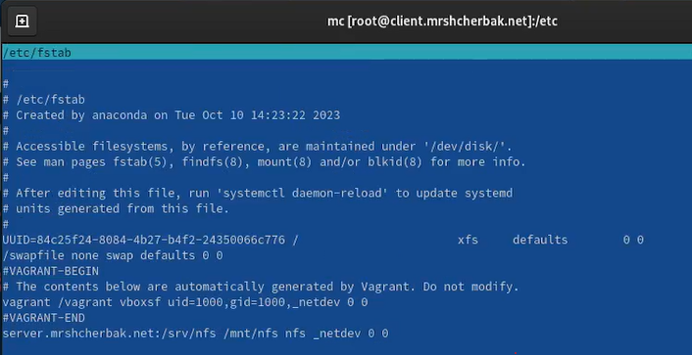

Рис.2.3. Содержимое файла /etc/fstab

4. На клиенте проверила наличие автоматического монтирования удалённых ресурсов при запуске операционной системы (рис.2.4).

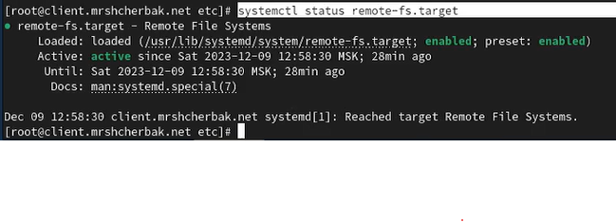

Рис.2.4. Выполнение команды

5. Перезапустила клиента и убедилась, что удалённый ресурс подключается автоматически (рис.2.5).

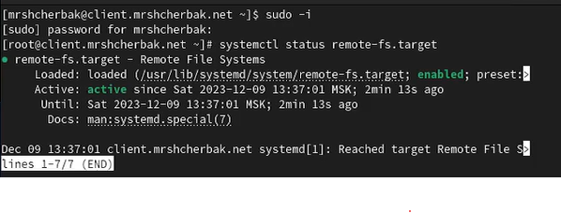

Рис.2.5. Удалённый ресурс подключается автоматически

**3. Подключение каталогов к дереву NFS**

1. На сервере создала общий каталог, в который затем будет подмонтирован каталог с контентом веб-сервера и подмонтировала каталог web-сервера (рис.3.1).



Рис.3.1. Выполнение команд

2. На сервере проверила, что отображается в каталоге /srv/nfs (рис.3.2 – рис.3.3).

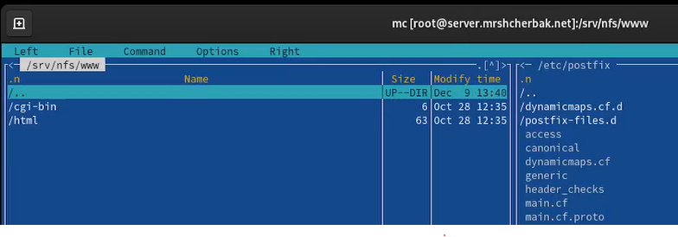

Рис.3.2. Содержимое каталога /srv/nfs/www на сервере

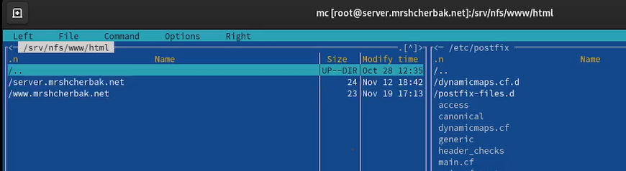

Рис.3.3. Содержимое каталога /srv/nfs/www/html на сервере

На клиенте в каталоге /mnt/nfs/www пока пусто.

3. На сервере в файле /etc/exports добавила экспорт каталога веб-сервера с удалённого ресурса (рис.3.4).

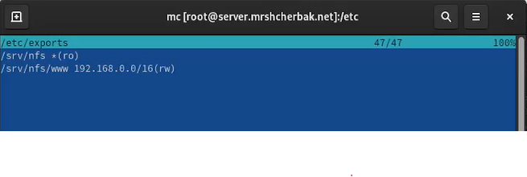

Рис.3.4. Содержимое файла /etc/exports на сервере

4. Экспортировала все каталоги, упомянутые в файле /etc/exports: exportfs –r и проверила на клиенте каталог /mnt/nfs. В /mnt/nfs/www появились 2 подкаталога, как на сервере.

5. На сервере в конце файла /etc/fstab добавила следующую запись (рис.3.5).

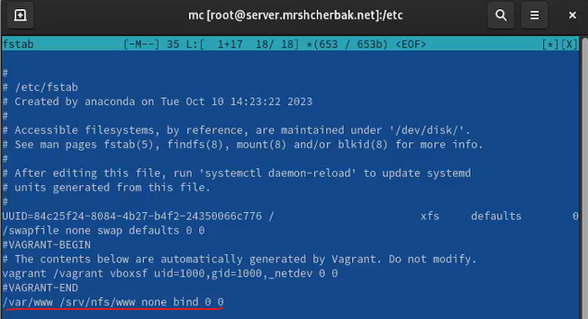

Рис.3.5. Добавила строку в файл /etc/fstab на сервере

6. Повторно экспортировала каталоги, указанные в файле /etc/exports: exportfs –r.

**4. Подключение каталогов для работы пользователей**

1. На сервере под пользователем mrshcherbak в домашнем каталоге создала каталог

common с полными правами доступа только для этого пользователя, а в нём файл

mrshcherbak@server.txt (рис.4.1).

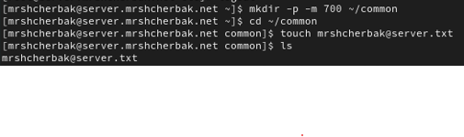

Рис.4.1. Выполнение команд

2. На сервере создала общий каталог для работы пользователя mrshcherbak по сети (рис.4.2) и подмонтировала каталог common пользователя mrshcherbak в NFS (рис.4.3). Файл mrshcherbak@server.txt имеет права -rw-r--r--, что означает, что владельцу разрешено читать и записывать файл, а группе и другим пользователям только чтение. Каталог "/srv/nfs/home" имеет права доступа "drwxr-xr-r", что означает, что владелец имеет права на чтение, запись и выполнение, члены группы могут читать и выполнять, а остальные пользователи могут только читать этот каталог.



Рис.4.2. Создание общего каталога для работы пользователя mrshcherbak по сети

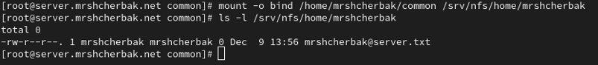

Рис.4.3. Подмонтирование каталога common пользователя mrshcherbak в NFS и просмотр прав доступа

3. Подключила каталог пользователя в файле /etc/exports (рис.4.4).

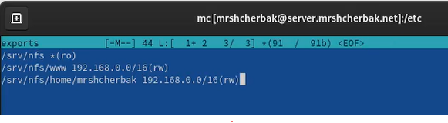

Рис.4.4. Содержимое каталога /etc/exports на сервере

4. Внесла изменения в файл /etc/fstab (рис.4.5).

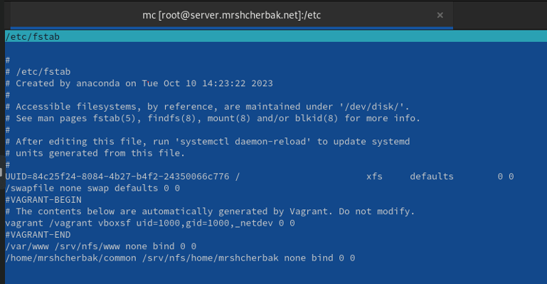

Рис.4.5. Содержимое файла /etc/fstab на сервере

5. Повторно экспортировала каталоги: exportfs –ra и на клиенте проверила каталог /mnt/nfs. В нем появилась директория /home/mrshcherbak. На клиенте под пользователем mrshcherbak перешла в каталог /mnt/nfs/home/mrshcherbak и попробовала создать в нём файл mrshcherbak@client.txt (рис.4.6). Под рутом нет доступа.

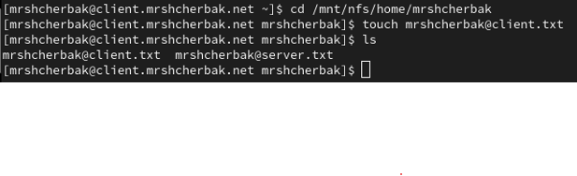

Рис.4.6. Выполнение действий

6. На сервере появились изменения в каталоге пользователя (рис.4.7).

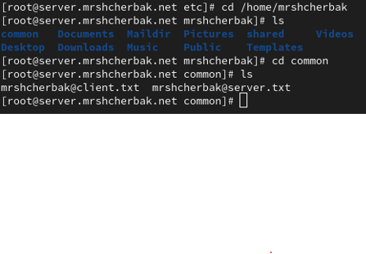

Рис.4.7. Изменения на сервере в каталоге /home/mrshcherbak/common

Так, после монтирования удаленные файлы и каталоги становятся доступными как часть локальной файловой системы, и есть возможность взаимодействовать с ними так, как если бы они были локальными.

**5. Внесение изменений в настройки внутреннего окружения виртуальных машин**

1. На виртуальной машине server перешла в каталог для внесения изменений в настройки внутреннего окружения /vagrant/provision/server/, создала в нём каталог nfs, в который поместила в соответствующие подкаталоги конфигурационные файлы, а в каталоге /vagrant/provision/server создала исполняемый файл nfs.sh и прописала в нем скрипт (рис.5.2). Действия представлены на рис.5.1.

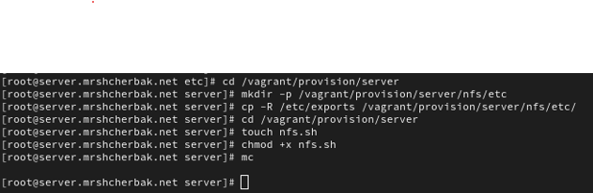

Рис.5.1. Выполнение действий

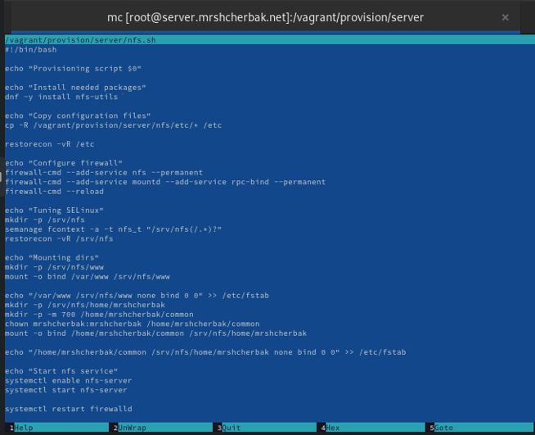

Рис.5.2. Содержимое файла nfs.sh на сервере

2. На виртуальной машине client перешла в каталог для внесения изменений в настройки внутреннего окружения /vagrant/provision/client/ и в каталоге /vagrant/provision/client создала исполняемый файл nfs.sh, прописала в нем скрипт (рис.5.4). Действия представлены на рис.5.3.

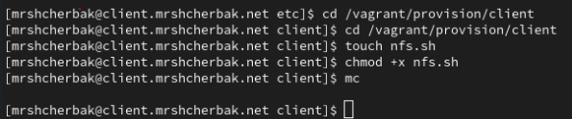

Рис.5.3. Выполнение действий

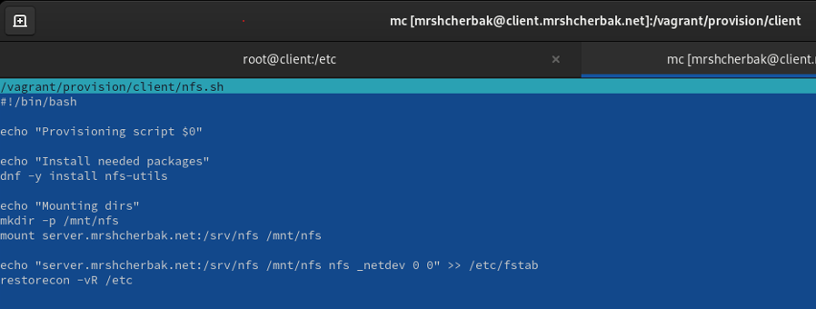

Рис.5.4. Содержимое файла nfs.sh на клиенте

3. Для отработки созданных скриптов во время загрузки виртуальных машин server и client в конфигурационном файле Vagrantfile добавила в соответствующих разделах конфигураций для сервера и клиента записи (рис.5.5 – рис.5.6).

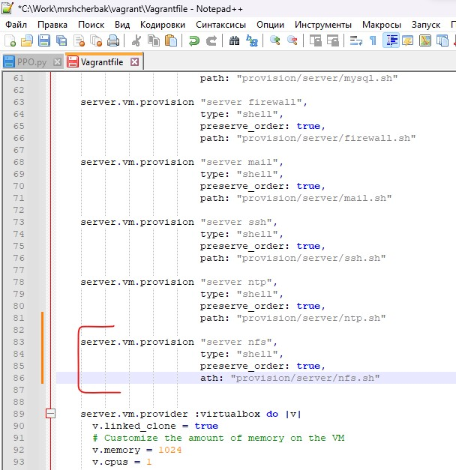

Рис.5.5. Содержимое файла Vagrantfile

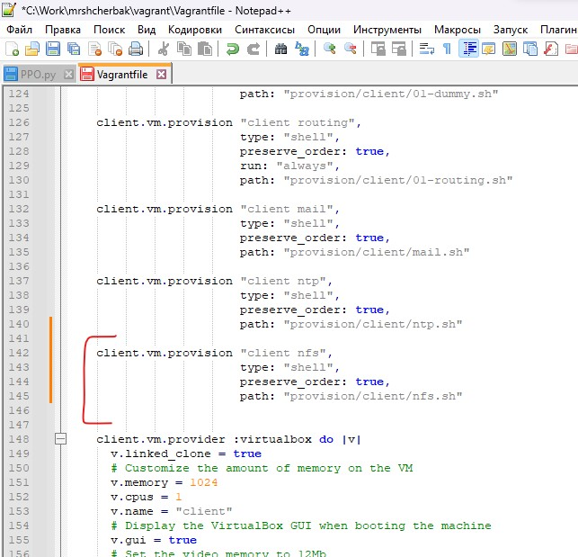

Рис.5.6. Содержимое файла Vagrantfile

**Вывод:** таким образом, в ходе выполнения л/р №13 я приобрела навыки настройки сервера NFS для удалённого доступа к ресурсам.

# Контрольные вопросы

1. Как называется файл конфигурации, содержащий общие ресурсы NFS?

Файл конфигурации с общими ресурсами NFS называется /etc/exports.

2. Какие порты должны быть открыты в брандмауэре, чтобы обеспечить полный доступ к серверу NFS?

Порт 111 (TCP и UDP) и 2049 (TCP и UDP) для сервера NFS.

Для полного доступа к серверу NFS, следует открыть порты 2049 (NFS), 111 (rpcbind), и другие связанные порты в брандмауэре. Это можно сделать с помощью команд:

sudo firewall-cmd --permanent --add-service=nfs

sudo firewall-cmd --permanent --add-service=rpc-bind

sudo firewall-cmd –reload

3. Какую опцию следует использовать в /etc/fstab, чтобы убедиться, что общие ресурсы NFS могут быть установлены автоматически при перезагрузке?

В файле /etc/fstab для автоматического монтирования общих ресурсов NFS при перезагрузке следует использовать опцию auto.

Например: server.mrshcherbak.net:/srv/nfs /mnt/nfs nfs defaults, auto 0 0

Файл /etc/fstab определяет, какие удаленные ресурсы нужно монтировать при загрузке системы.